Ngày 27 tháng 08 năm 2024 | Họ và tên giáo viên:Nguyễn Hoài Trang  Tổ chuyên môn: Toán – Tin

TÊN BÀI DẠY: BÀI TẬP CUỐI CHƯƠNG IV
Thời gian thực hiện: 1 tiết (tiết 5)
I. MỤC TIÊU:
1. Về kiến thức: Học sinh ôn tập, củng cố về:
- Hình chóp tam giác đều.
- Hình chóp tứ giác đều.
- Tính diện tích xung quanh và thể tích của hình chóp tam giác đều, hình chóp tứ giác đều.
2. Về năng lực
Năng lực chung:
- Năng lực tự chủ và tự học trong tìm tòi khám phá
- Năng lực giao tiếp và hợp tác trong trình bày, thảo luận và làm việc nhóm
- Năng lực giải quyết vấn đề và sáng tạo trong thực hành, vận dụng.
Năng lực riêng:
- Tư duy và lập luận toán học, giải quyết vấn đề toán học.
- Mô hình hóa toán học.
- Giải quyết vấn đề toán học,
- Giao tiếp toán học.
- Sử dụng công cụ, phương tiện học toán.
3. Về phẩm chất
- Có ý thức học tập, ý thức tìm tòi, khám phá và sáng tạo, có ý thức làm việc nhóm, tôn trọng ý kiến các thành viên khi hợp tác.
- Chăm chỉ tích cực xây dựng bài, có trách nhiệm, chủ động chiếm lĩnh kiến thức theo sự hướng dẫn của GV.
II. THIẾT BỊ DẠY HỌC VÀ HỌC LIỆU
1. GV: SGK, Tài liệu giảng dạy, đồ dùng dạy học.
2. HS: SGK, SBT, vở ghi, giấy nháp, đồ dùng học tập (bút, thước...), bảng nhóm, bút viết bảng nhóm.
III. TIẾN TRÌNH DẠY HỌC
1 HOẠT ĐỘNG I: MỞ ĐẦU (7’)
a) Mục tiêu:
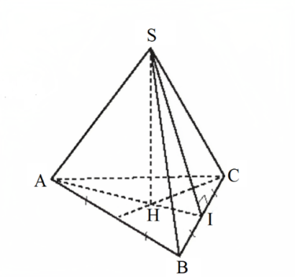
- Tạo hứng thú, thu hút HS tìm hiểu nội dung bài học.
b) Nội dung: HS đọc tình huống mở đầu, suy nghĩ trả lời câu hỏi.
c) Sản phẩm: Đáp án trắc nghiệm
1. C, 2.B, 3. A, 4. C, 5. B.
Bước 1: Giao nhiệm vụ học tập:
- GV yêu cầu HS trả lời nhanh các câu hỏi TN
Câu 1. Trung đoạn của hình chóp tam giác đều trong hình vẽ là:
A. SB B. SH C. SI. D. HI
Câu 2. Đáy của hình chóp tam giác đều là:
A. Hình vuông B. Tam giác đều
C. Tam giác vuông D. Tam giác tù
Câu 3. Hình chóp tứ giác đều có diện tích đáy , chiều cao có thể tích là:
A. B. C. D.
Câu 4. Một hình chóp tam giác đều có chiều cao h, thể tích V. Diện tích đáy S là:
A. 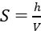 . 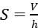 C. 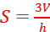 D. 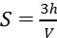
Câu 5. Cho hình vẽ, diện tích xung quanh của hình chóp tam giác đều S.HIK là:
A. B. C. D.
Bước 2: Thực hiện nhiệm vụ: HS quan sát và chú ý lắng nghe, thảo luận nhóm đôi hoàn thành yêu cầu.
Bước 3: Báo cáo, thảo luận: GV gọi một số HS trả lời, HS khác nhận xét, bổ sung.
Bước 4: Kết luận, nhận định: GV đánh giá kết quả của HS, trên cơ sở đó dẫn dắt HS vào bài học:
2. Hoạt động II: HÌNH THÀNH KIẾN THỨC MỚI (10’)
Ôn tập chương VII.
a) Mục tiêu:
- HS ôn tập, trình bày sơ đồ tổng hợp kiến thức của chương.
b) Nội dung: HS tham gia thảo luận nhóm, thực hiện yêu cầu của GV lập và hoàn thiện sơ đồ tổng kết chương VII
c) Sản phẩm: Sơ đồ HS vẽ của chương VII.
d) Tổ chức thực hiện:
Bước 1: Giao nhiệm vụ học tập:
- GV chia lớp thành 4 nhóm hoạt động theo kĩ thuật khăn trải bàn và tổng hợp ý kiến vào giấy A1 thành sơ đồ tư duy theo các yêu cầu với các nội dung như sau:
- Hình chóp tam giác đều.
- Hình chóp tứ giác đều.
Bước 2: Thực hiện nhiệm vụ: HS chú ý, thảo luận nhóm hoàn thành yêu cầu.
Bước 3: Báo cáo, thảo luận: Sau khi hoàn thành thảo luận: Các nhóm treo phần bài làm của mình trên bảng và sau khi tất cả các nhóm kết thúc phần thảo luận của mình GV gọi bất kì HS nào trong nhóm đại diện trình bày.
Bước 4: Kết luận, nhận định: GV đánh giá kết quả của các nhóm HS, trên cơ sở đó cho các em hoàn thành sơ đồ.
3. HOẠT ĐỘNG III: LUYỆN TẬP (23’)
a) Mục tiêu: Học sinh củng cố lại kiến thức đã học.
b) Nội dung: HS vận dụng các kiến thức của bài học làm bài tập 1 đến 5 ( SGK -tr.88+89).
c) Sản phẩm học tập:
Bài 1.
 | Hình chóp tam giác đều | Hình chóp tứ giác đều
Số mặt | 4 | 5
Số cạnh | 6 | 8
Số mặt bên | 3 | 4
Số mặt đáy | 1 | 1
Số cạnh bên | 3 | 4
Số cạnh đáy | 3 | 4

Bài 2.
+ Để miếng bìa gấp và dán lại được hình chóp tam giác đều, miếng bìa đó cần có 4 mặt, trong đó có 1 mặt là tam giác đều và 3 mặt bên là các tam giác cân bằng nhau.
Hình 21c thỏa mãn để gấp và dán lại được hình chóp tam giác đều.
+ Để miếng bìa gấp và dán lại được hình chóp tứ giác đều, miếng bìa đó cần có 5 mặt, trong đó có 1 mặt là hình vuông và 4 mặt bên là các tam giác cân bằng nhau.
Hình 21a thỏa mãn để gấp và dán lại được hình chóp tứ giác đều.
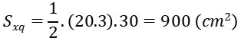Bài 3.
Diện tích xung quanh của hình chóp tam giác đều đó là:
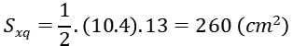
Bài 4. Diện tích xung quanh của hình chóp tứ giác đều đó là:

Bài 5.
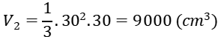Thể tích của hình lập phương có cạnh 30 cm là:

Thể tích của vật thể có dạng hình chóp tứ giác đều là:
Thể tích của phần khúc gỗ đã bị cắt bỏ là:

d) Tổ chức thực hiện:
Bước 1: Giao nhiệm vụ học tập:
- GV tổ chức cho HS hoạt động thực hiện Bài 1 đến 5 ( SGK -tr.88+89).
Bước 2: Thực hiện nhiệm vụ: HS quan sát và chú ý lắng nghe, thảo luận nhóm, hoàn thành các bài tập GV yêu cầu.- GV quan sát và hỗ trợ.
Bước 3: Báo cáo, thảo luận:
- Mỗi bài tập GV mời HS trình bày. Các HS khác chú ý chữa bài, theo dõi nhận xét bài trên bảng.
Bước 4: Kết luận, nhận định:
- GV chữa bài, chốt đáp án, tuyên dương các hoạt động tốt, nhanh và chính xác.
4. Hoạt động 4 : Vận dụng (5’)
a) Mục tiêu:
- Học sinh thực hiện làm bài tập vận dụng để nắm vững kiến thức.
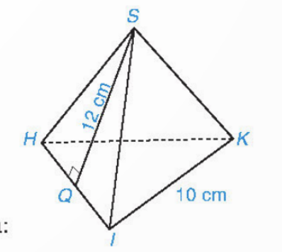
b) Nội dung: HS sử dụng SGK và vận dụng kiến thức đã học để làm bài tập.
c) Sản phẩm:
Bài 6.
Thể tích của phần dưới lều trại có dạng hình lập phương cạnh là 3 m là:
Thể tích của phần trên có dạng hình chóp tứ giác đều là:
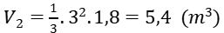
Thể tích của lều trại đó là:
d) Tổ chức thực hiện:
Bước 1: Giao nhiệm vụ học tập
- GV yêu cầu HS về nhà hoàn thành bài 6 (SGK -tr.89)
Bước 2: Thực hiện nhiệm vụ
- HS về nhà suy nghĩ, trao đổi, thảo luận thực hiện nhiệm vụ.
Bước 3: Báo cáo, thảo luận
Kết quả thể hiện trong vở bài tập
Bước 4: Kết luận, nhận định
- GV nhận xét, đánh giá khi kiểm tra vở bài tập
* Nhiệm vụ học tập mà học sinh phải thực hiện tiếp theo
- Ghi nhớ kiến thức trong bài.
- Hoàn thành các bài tập trong SBT
- Chuẩn bị bài mới: “Bài 1. Định lí Pythagore”.

